畫面名稱 | 醫事人員執業經歷作業 | 畫面代號 | HMAI2603S01
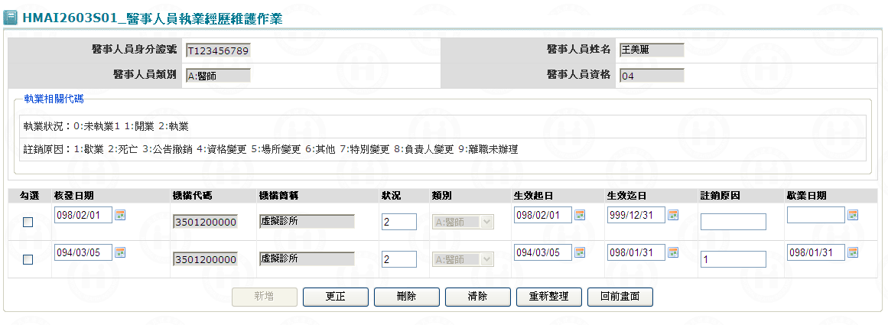

一、操作說明
已將該醫事人員之執業等相關欄位帶出。
1. 執業資料新增：將該員資料輸入完，按新增鍵將資料寫入資料庫；若需繼續輸入執業資料，則按清除鍵將畫面需輸入之欄位清空。
* 每次僅可新增一筆資料。
* 若為最近一筆則同時更新醫事人員主檔。

2. 執業資料更正：將該員資料輸入完，按更正鍵將資料寫入資料庫。
* 每次僅可更正一筆資料。
* 若為最近一筆則同時更新醫事人員主檔。
* 若有歇業日期且為第一筆，則不可更正執照核發日期；若非第一筆，則執照核發日期不可>=第一筆之執照核發日期。。
* 若為歇業，則執照註銷原因、歇業日期必須輸入，否則不須輸入；若非第一筆，則必須輸入。
3. 執業資料刪除：將該員資料輸入完，按刪除鍵將資料從資料庫刪除，刪除前需再次確認。
* 若為最近一筆則同時更新醫事人員主檔。
4. 查詢資料：當按重新整理鍵，則將該醫事人員之所有執業資料查出，亦可按上一頁鍵或下一頁鍵來查詢所需要之執業資料。
6. 離開：按回前畫面鍵結束本作業，回到「醫事人員基本資料維護」畫面。

二、補充說明
1. 本作業只會在分區操作﹝各分區只能做轄區內之特約醫事機構﹞。
2. 違規人員受處分停約期間至其他醫療院所執業，請出現警示語，並管控程式使其無法鍵入。
* 處分種類(PUN_TYPE)排除('1','5','9','A','F','G','H')。
* 處分狀態(PUN_STATUS) 排除含有暫緩執行之相關代碼('A','B','C','D')。
* 若筆數>0則顯示『違約人員受處分停約期間，不可至其他醫療院所執業』。
3. 若該醫事人員仍在別家機構執業，則自動將該醫事人員先辦歇業﹝執照核發日期前一天﹞，再寫入新的機構執照核發日期。
* 將該員大於歇業日之兼任特約機構之兼任起日、兼任扶療養機構之兼任起日刪除。
* 將該員大於歇業日之兼任特約機構之兼任迄日、兼任扶療養機構之兼任迄日、特殊設備使用醫師、試辦計畫參與人員參與迄日更正為歇業日。
4. 若該醫事人員最新一筆之執照核發日小於「醫事人員基本資料維護」畫面之執照核發日：
* 必須先更正成一致。
* 再將該筆刪除﹝若僅有一筆則必需先新增一筆﹞。
*重新新增正確之執業記錄。
5. 若該醫事人員有錯誤﹝僅有歇業，但無執業核發資料﹞，則不會顯示在本畫面，必須透過醫事人員執業經歷查詢(HMAI7020S01)畫面之功能查出。
* 先按清除鍵將螢幕變成新增畫面。
* 再將該筆歇業資料新增﹝註銷原因、歇業日期等二欄位清空白﹞。
* 再將該筆歇業新增資料更正註銷原因、歇業日期等二欄位。
6. 該醫事人員之執業歷史記錄，醫管人員可從衛生署系統查到。

